Judul Naskah Publikasi Maksimum 12 Kata Dalam Bahasa Indonesia

(Center, Times New Roman 18, Bold)

Penulis Pertama¹, Penulis Kedua², Penulis Ketiga³ (11pt)
Jurusan Teknik Informatika, Fakultas Teknik, Universitas xxxxx^{1,3} (10pt)
Fakultas Teknik Industri, Universitas xxxxx² (10 pt)
E-mail: xxxx@xxxx.xxx¹, xxx@xxxx.xxx², xxx@xxxx.xxx³ (10pt)

Article Info |  | Abstrak (10 Pt)
History :  Dikirim Maret 2020  Direvisi Maret 2020  Diterima Maret 2020 |  | Abstrak maksimal 250 kata berbahasa Indonesia tidak dicetak miring dengan Times New Roman 10 point spasi 1. Abstrak terdiri dari 3 paragraf, yang terdiri dari masalah, cara penyelesaian dan kesimpulan. Kata kunci maximum 3-5 kata disusun urut abjad.
Kata Kunci :
Kata kunci Pertama
Kata kunci Kedua
Kata kunci Ketiga
Kata kunci Keempat
Kata kunci Kelima
Copyright © 2020 SEMINAR GB.
All rights reserved.
Koresponden:
Nama Koresponden,
Program Studi xxxx, Fakultas xxxx
Universitas xxxxx,
Alamat, Kota, Negara, Kode Pos
Email : xxxxx@xxxx.com

- PENDAHULUAN (11 Pt)
Dokumen ini adalah template untuk versi Word (doc). Bila anda dapat menggunakan versi dokumen ini sebagai referensi untuk menulis manuscript anda [1].
Pendahuluan menguraikan latar belakang dan tujuan penelitian, ulasan penelitan yang pernah dilakukan sebelumnya oleh peneliti lain yang relevan dengan penelitian yang dilakukan [2].

- METODE PENELITIAN (11 Pt)
Pada bagian ini dijelaskan tentang Metode Penelitian (bisa meliputi analisa, arsitektur, metode yang dipakai untuk menyelesaikan masalah, implementasi), Pada setiap paragraph bisa terdiri dari beberapa subparagraph yang ditunjukkan section berikut ini [3].

2.1. Pengumpulan Data
Menggambarkan tentang cara mengumpulkan data untuk menyelesaikan penelitian.

2.2. Konsep Teori
Berisi tentang teori yang digunakan dalam penelitian. Bisa saja terdiri dari beberapa subbab seperti yang ditunjukkan section berikut ini. Cara citasi studi kepustakaan lihat aturan penulisan jurnal [4].

2.3. Sub Bab
Xxxxxxxxxx

- HASIL DAN PEMBAHASAN (11 Pt)
Bagian ini berisi pembahasan terhadap hasil penelitian dan pengujian yang diperoleh disajikan dalam bentuk uraian teoritik, baik secara kualitatif maupun kuantitatif. Hasil percobaan sebaiknya ditampilkan dalam berupa grafik atau pun tabel [5]. Untuk grafik dapat mengikuti format Gambar 2 dan Tabel 1.

Tabel 1. Perbandingan Resource Memori A dan B
Algoritma | Waktu Proses | Ketelitian | Memori
A | 120 ms | 98% | 200 KB
B | 105 ms | 95% | 415 KB

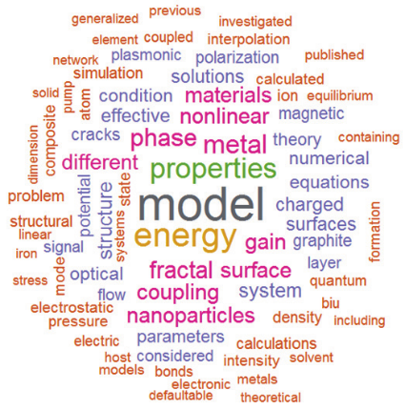

Gambar 1. Hasil Model Phase Structure

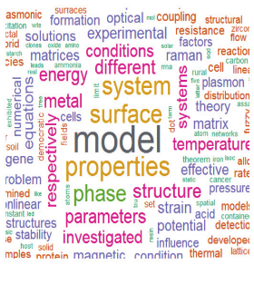  (a) | (b) | (c) | (d)

Gambar 2. Hasil Model Phase Structure (a) detail (b) detail (c) detail (d) detail

Jika anda menggunakan Word, gunakan persamaan Microsoft Equation Editor atau MathType, ditulis ditengah, dan diberi nomor persamaan mulai dari (1), (2) dst.
(1)

- KESIMPULAN (11 Pt)
Kesimpulan harus mengindikasi secara jelas hasil-hasil yang diperoleh, kelebihan dan kekurangannya, serta kemungkinan pengembangan selanjutnya. Kesimpulan dapat berupa paragraf, namun sebaiknya berbentuk point-point dengan menggunakan numbering.

UCAPAN TERIMA KASIH (11 Pt)
Penulis mengucapkan terima kasih kepada (pihak pemberi dana) yang telah memberi dukungan financial terhadap penelitian ini. (Penjelasan ini dibuat jika penelitian ini mendapatkan pendanaan dari pihak lain)

DAFTAR PUSTAKA (11 Pt)
Referensi utamanya adalah jurnal internasional dan prosiding. Semua referensi harus ke sumber yang paling relevan dan terbaru. Referensi ditulis dalam IEEE Style. Harap gunakan format yang konsisten untuk referensi - lihat contoh di bawah ini (8 poin):

[1] A. K. Evizal, A. Siswanto, and A. Syukur, “Performance analysis of wireless LAN 802.11n standard for e-Learning,” in 2016 4th International Conference on Information and Communication Technology, ICoICT 2016, 2016.
[2] E. Fujisaki and T. Okamoto, “Secure integration of asymmetric and symmetric encryption schemes,” in Annual International Cryptology Conference, 1999, pp. 537–554.
[3] A. Shetty, K. Shravya, and K. Krithika, “A review on asymmetric cryptography RSA and ElGamal algorithm,” Int. J. Innov. Res. Comput. Commun. Eng., 2014.
[4] A. Siswanto and R. Faldana, “Sistem Monitoring Rumah Berbasis Teknologi Cloud Computing,” SESINDO 2014, vol. 2014, 2014.
[5] F. Brandt, “Efficient cryptographic protocol design based on distributed El Gamal encryption,” in International Conference on Information Security and Cryptology, 2005, pp. 32–47.

BIOGRAFI PENULIS

First author’s  Photo (3x4cm) | First Author obtained Bachelor Degree in Computer Science from University of Somewhere in 2010, obtained Master Degree in Management Information System from University of Somewhere in 2012, and obtained Doctoral of Informatics from University of Somewhere in 2018. he has been a Lecturer with the Department of Informatics Engineering, University of Somewhere, since 2013. His current research interests include computational linguistics, natural language processing and machine learning.
Second author’s photo(3x4cm) | Second Author obtained Bachelor Degree in Computer Science from University of Somewhere in 2010, obtained Master Degree in Management Information System from University of Somewhere in 2012, and obtained Doctoral of Informatics from University of Somewhere in 2018. he has been a Lecturer with the Department of Informatics Engineering, University of Somewhere, since 2013. His current research interests include computational linguistics, natural language processing and machine learning.
Thirth author’s photo(3x4cm) | Thirth Author obtained Bachelor Degree in Computer Science from University of Somewhere in 2010, obtained Master Degree in Management Information System from University of Somewhere in 2012, and obtained Doctoral of Informatics from University of Somewhere in 2018. he has been a Lecturer with the Department of Informatics Engineering, University of Somewhere, since 2013. His current research interests include computational linguistics, natural language processing and machine learning.

